Инструкция пользователя учебного портала АНО ДПО «Кредо»

Вход в систему

1. Запустите браузер, например Chrome, Opera, Internet Explorer.
2. В адресной строке наберите следующий адрес http://do-kredo.ru. Нажмите Вход (справа вверху экрана)

3. В появившемся окне авторизации введите имя пользователя (логин) и пароль. Эти данные могут быть получены у администратора учебного портала.

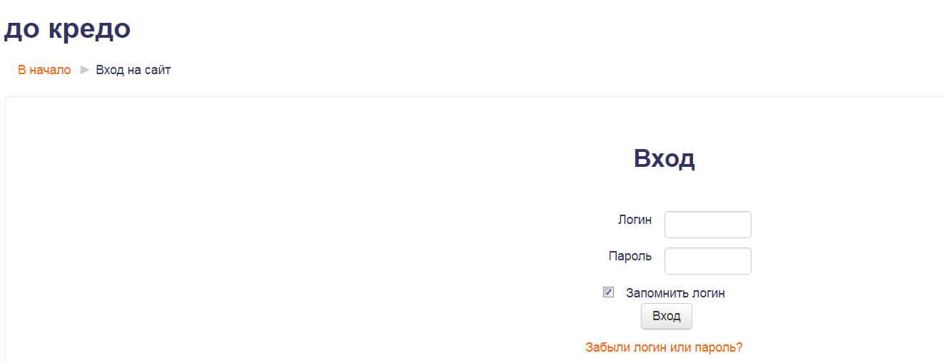

Логин | kredo-gost
Пароль | Gosty-111

Изучение материалов из программы курса

- После авторизации откроется Домашняя страница с перечислением курсов, на которые зачислен пользователь.
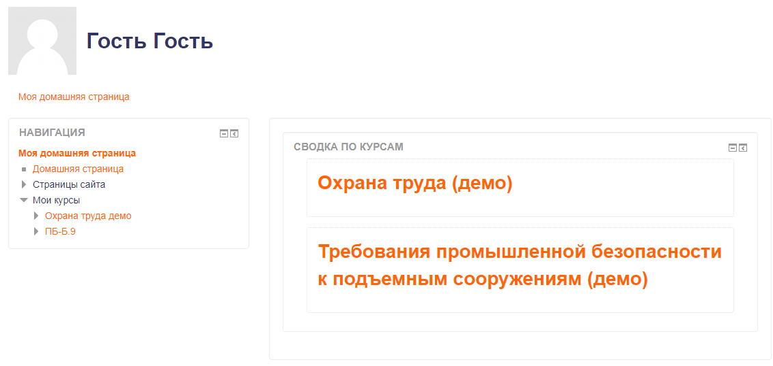

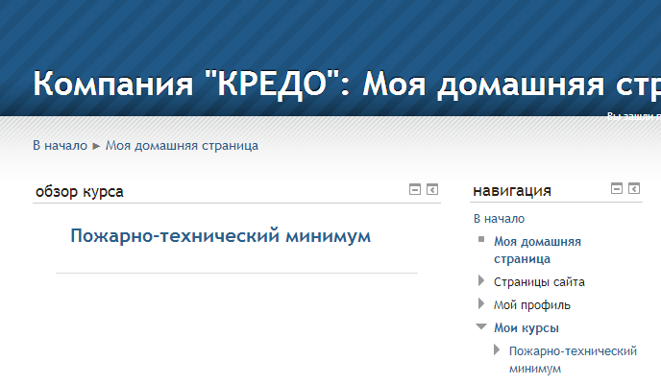
Щелчок на названии курса позволяет его открыть. Программа выводит страницу, отражающую структуру курса и его содержание. Нажмите на название темы, чтобы перейти к ее изучению.

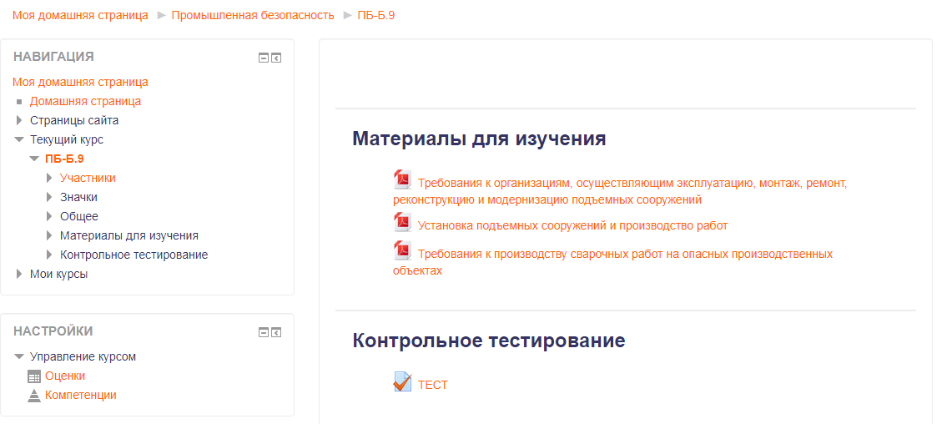

Тестирование

Выберите из списка материалов курса Контрольное тестирование.

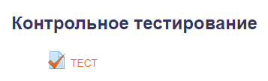
Нажмите на кнопку «Начать тестирование».
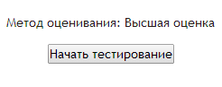
Откроется страница со случайно выбранным воросом с вариантами ответа. Тестовые задания с одиночным выбором ответа. После выбора ответа нажмите на кнопку СЛЕДУЮЩАЯ СТРАНИЦА.
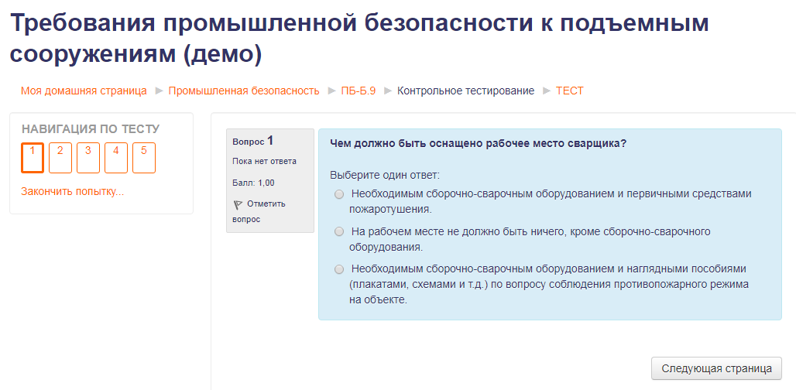
После ответа на последний вопрос тестирования открывается страница РЕЗУЛЬТАТ ПОПЫТКИ, на которой нажмите на кнопку ОТПРАВИТЬ ВСЁ И ЗАВЕРШИТЬ ТЕСТ.
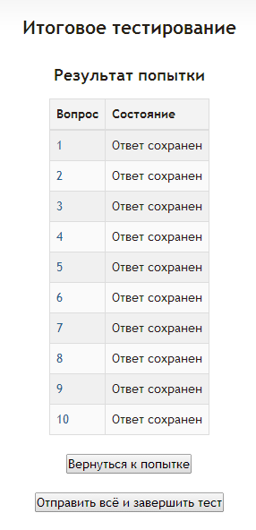
Далее в диалоговом окне ПОДТВЕРЖДЕНИЕ нажмите на кнопку ОТПРАВИТЬ ВСЁ И ЗАВЕРШИТЬ ТЕСТ.
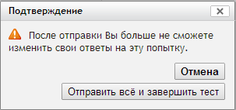
На экране появится результат тестирования
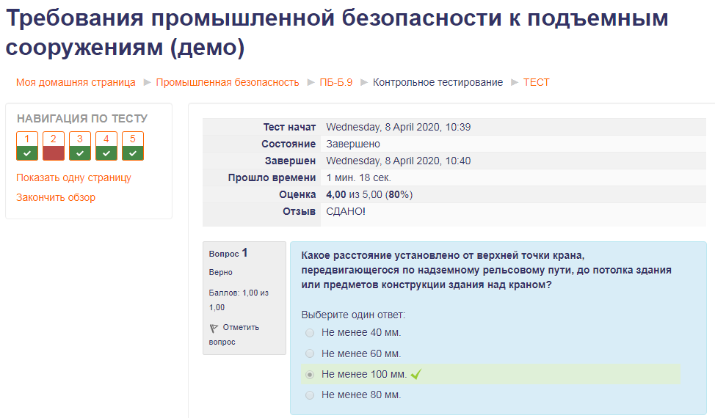
После просмотра результата нажмите на кнопку ЗАКОНЧИТЬ ОБЗОР.

